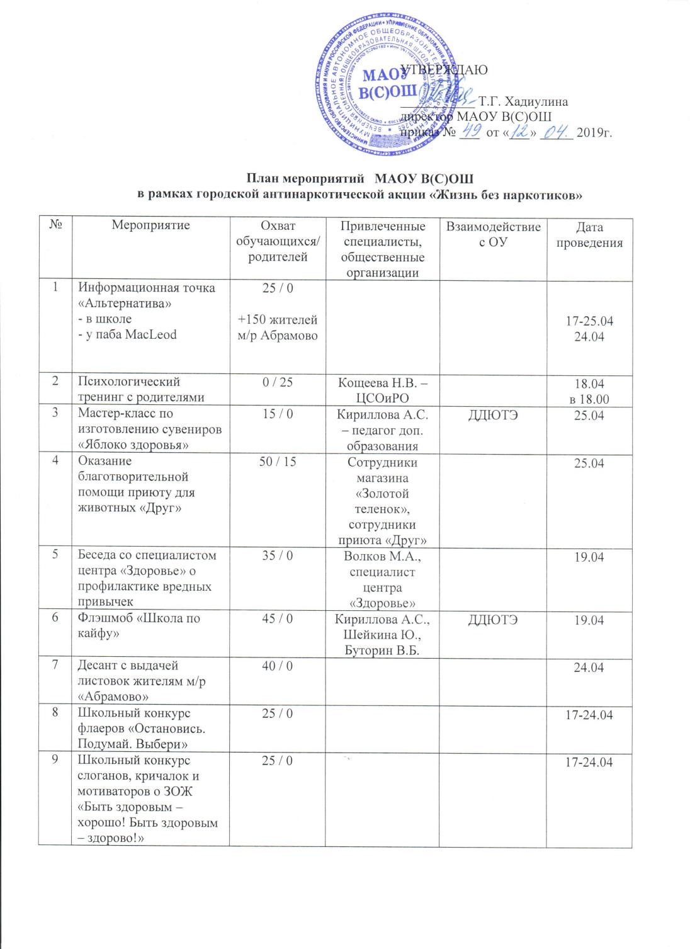

10 | Участие в городских соревнованиях по настольному теннису | 3 / 0 |  | МАУ ДО «ЦДЮНТТ» | 19.04
11 | Окружные соревнования по футболу | 15 / 0 | Отдел МВД России по Березниковскому городскому округу |  | 17.04
12 | Выступление агитбригады «Здоровье – это жизнь» | 46 / 0 |  |  | 22.04
13 | Классные часы по теме «Жизнь без наркотиков» | 180 / 0 |  |  | 17-24.04
14 | Видеолекторий по профилактике ПАВ | 50 / 0 | Костенкова В.В., зав. кабинетом мед. профилактики ГБУЗ ПК «ДГБ г.Березники» |  | 17.04
15 | Выпуск видеоролика по итогам антинаркотической акции | 5 / 0 |  |  | 25.04
16 | Профилактическая игра «Будь здоров!» | 40 / 0 | Рейбант Н.Б., педагог-организатор | МАУ ДО «ЦДТ «Гном»» | 25.04
17 | Участие в городском фотоконкурсе «Я выбираю ЗОЖ!» | 15 / 0 |  | Молодежный культурно-досуговый центр г.Березники | 17-20.04
18 | Посещение концертной программы «Мы против!» в городском парке культуры и отдыха | 10 / 0 |  | Молодежный культурно-досуговый центр г.Березники | 20.04
19 | Участие в городском квесте «Мы за ЗОЖ!» в городском парке культуры и отдыха | 10 / 0 |  | Молодежный культурно-досуговый центр г.Березники | 17.04
20 | Участие в профессиональном квесте «Сделай свой выбор!» | 10 / 0 |  | Березниковский строительный техникум | 23.04
21 | Участие в городском легкоатлетическом пробеге «Подснежник» | 10 / 0 | Комитет по физкультуре и спорту |  | 21.04
22 | Спортивные тренировки по футболу и волейболу | 20 / 0 | Отдел МВД России по Березниковскому городскому округу |  | 17.04,  24.04
23 | Заседание Совета родителей по обеспечению уровня информированности о методах, способах и признаках вовлечения в незаконное потребление наркотических средств и психотропных веществ | 0 / 25 | Совет родителей школы |  | 18.04
24 | Анкетирование родителей по вопросам ЗОЖ | 0 / 80 |  |  | 18.04
25 | Участие во Всероссийской акции «Дети России» | 120 / 80 |  |  | 17-25.04
26 | Заседание клуба молодых родителей «Новая семья» по теме: «Здоровое питание в семье» | 10 | Клуб «Новая семья» |  | 18.04
27 | Внеурочное мероприятие по ОБЖ по теме «Проблемы наркотизации общества» | 130 / 0 |  |  | 16, 18, 22, 23.04
28 | Отражение мероприятий акции в группах «В Контакте»:  - «Вечерняя (сменная) школа г.Березники»;  - «Мы выбираем здоровье»;  - «Рука в руке»;  - «Волшебный мяч Березники» | 500 / 100 |  |  | 17-24.04
29 | Выставка в школьной библиотеке «Мы за жизнь» | 120 / 0 |  |  | 17-24.04
30 | Лекция инспектора полиции по теме: «Ответственность несовершеннолетнего за совершение противоправных деяний» | 80 / 0 | Инспектор ОДН МО МВД России «Березниковский
31 | Посещение городского суда с просмотром фильма «Сделай выбор!» и лекцией по профилактике употребления ПАВ | 15 / 0 | Жарова Г.Ю., судья Березниковского городского суда |  | 25.04
32 | Внеурочное мероприятие по обществознанию «Меры ответственности несовершеннолетних за противоправные деяния» | 130 / 0 |  |  | 22-25.04
33 | Тренинговые занятия с обучающимися «Установка на ЗОЖ» | 60 / 0 |  |  | 17-24.04
34 | Внеурочные мероприятия по биологии в 8-9 классе «Кодекс здоровья» | 60 / 0 |  |  | 22-24.04

